ГОСУДАРСТВЕННОЕ УЧРЕЖДЕНИЕ ОБРАЗОВАНИЯ

«ГИМНАЗИЯ №6 г. МИНСКА»

ПЛАН-КОНСПЕКТ ОТКРЫТОГО УЧЕБНОГО ЗАНЯТИЯ
для III класса

«Сезонные игры»

Подготовила: учитель английского языка
Басалай Е.В.

Минск, 2022
Тема: «Времена года»
Коммуникативная ситуация: «Сезонные игры»
Цель: способствовать развитию коммуникативной компетенции в рамках изучаемой темы.
Прогнозируемый результат: к концу урока учащиеся смогут пригласить друга заняться каким-либо видом спорта, принимать и отвергать приглашения одноклассников, составив минимальное количество предложений (6) в диалоге с использованием конструкции let’s.

Задачи урока:

- создать условия для совершенствования речевых лексических навыков и умений;
- способствовать развитию грамматических навыков (использование модального глагола can в утвердительных и отрицательных конструкциях, использование конструкции Let`s+ V!);
- содействовать совершенствованию слухо-произносительных навыков и навыка чтения буквосочетаний ck [k], ng [ŋ];
- обеспечить условия для совершенствования и развития навыка диалогической речи;
- способствовать развитию коммуникативной культуры, мотивации к изучению иностранного языка, развитию самооценки ребенка, способности к рефлексии, как важнейшей составляющей умения учиться;
- обеспечить условия для воспитания культуры общения, поведения, взаимопомощи, отзывчивости, вежливости.

Задачи для учащихся:
- научиться приглашать друзей на прогулку, отказывать и принимать приглашения одноклассников.
Тип урока: комбинированный (сочетание урока совершенствования лексических умений и грамматических навыков)
Формы работы: индивидуальная, парная, групповая, фронтальная.

Оборудование:
- «Английский язык»: учебное пособие для 3-го класса, 2018 г. Ч.2/Л.М. Лапицкая;
- электронное приложение к учебнику «Английский язык»: учебное пособие для 3-го класса, 2018 г. Ч.2/Л.М. Лапицкая;
- пособия: «Прописи» 3 класс, /Т.Ю. Севрюкова; «Рабочая тетрадь-2» 3 класс,
/Л.М. Лапицкая;
-телевизор, презентация, оформленная доска;
- дидактический материал.

Этап урока | Содержание | Время
1.Организационно-мотивационный этап. Целеполагание  Цель этапа (ожидаемый результат) – создание атмосферы иноязычного общения.  Совершенствование слухопроизносительных навыков. | Hello, pupils. Take your seats, please. Nice to see you, boys and girls. How are you today?  What`s our topic? Yes! Today we continue speaking about season`s games!  -What`s the weather like today?  -How many seasons do you know?  -What`s your favorite season?  -What season is it today?  -What can you do in spring?  -Do you like spring?  -Can you play badminton in spring?  -Is it hot in spring?(учитель бросает мяч каждому ученику, задавая определенный вопрос)  Let's revise the sounds. Read ck = [k], ng=[ ŋ]  (Приложение 1) (Учащиеся повторяют хором, отдельно). | 4 мин
2.Актуализация и проверка  домашнего задания. | Let`s check your homework! Open your WB ex. 3,  p. 88-89. | 7 мин

Цель этапа (ожидаемый | -Come up to the board and write the missing letters
результат) – создание | (Приложение 2) (Учащиеся по очереди
условий для подготовки | заполняют по одному слову)
учащихся к сознательному | -Read ck-words/ ng-words.
освоению учебного | -Name the weather words.
материала, мотивация на | -Read all the words.
познавательную
деятельность
3.Операционно-познаватель | Open your PB p.105-106, ex.1. Listen and name | 9 мин
ный этап | seasons in the pictures!
Цель этапа (ожидаемый | What season is it in picture 1/2/…?
результат) – | What`s the weather like in summer/winter/ …?
создание условий для | Read and find the answer:
использования активной | What can you do in winter/…?
лексики и грамматики. | Let`s sing the song together! (Приложение 3)
4. Лексико-грамматическая | Look! Who can you see in the pictures? (PB ex.2 a | 6 мин
практика. Цель этапа | p.106-107) Yes, Mike and Liz!
(ожидаемый результат) – | Listen to the dialogue and guess what the word on
совершенствование речевых | the board means (LET’S)
лексико-грамматических | (Учащиеся слушают диалог, знакомятся с
навыков и контроль | новыми выражениями для приглашения и
понимания нового | принятия/отказа приглашений) (Приложение
материала, прогнозирование | 4).
содержания аудиотекста по | Who can tell me? (let’s – приглашение).

картинкам, развитие языковой догадки. | Where does Mike invite Liz? (дети ищут ответ и зачитывают)  What does Liz answer? (дети должны найти в книге и зачитать фразы принять приглашение и отвергнуть)  Look at the board and stick phrases to the correct side (дети берут у учителя карточку с фразой и прикрепляют в нужную колонку) (Приложение 5)
4.Физкульт-минутка.  Цель этапа (ожидаемый результат)–снятие эмоционального напряжения, релаксация. | Let`s have some rest! Let’s play snowballs/ volleyball/ badminton/ swim…Take your seats and clap your hands.  (Учащиеся выполняют упражнения)  And now close your eyes, blink, draw eights… | 2 мин
5. Контрольно-оценочный | Open your WB ex.2 p. 90-91 (Приложение 6). | 12 мин
этап | -Put the sentences in the correct order.
Цель этапа (ожидаемый | -Make your own dialogues changing the activities.
результат) - осознание | Act then.
учащимися | (Учащиеся вытягивают карточки и делятся на
результативности своей | случайные пары «осень, зима, весна, лето»,
деятельности на уроке, | затем разыгрывают диалог у доски, заменяя
уровня усвоения учебного | виды спорта tennis/badminton в зависимости
материала. | от поры года, которую они вытянули. В
 | помощь детям на доске вывешиваются
 | названия видов спорта)(Приложение 7)
6. Рефлексия, домашнее задание | Thank you for your work! What new did you | 5 мин
Цель этапа (ожидаемый | learn today? Show your feelings after the lesson!
результат) – подведение | (Учащиеся прикрепляют магниты на доску,
итогов, домашнее задание, | разделенной на три колонки) (Приложение 8)

выставление отметок, рефлексия, самооценка учащимися результатов их учебно-познавательной деятельности. | Your homework is: PB ex.4 p.108 -write, WB ex.  3 p.91, HB p.84-85 lesson 7 (Приложение 9) Учащиеся записывают домашнее задание.  Your marks for the lesson are :  The lesson is over. Thank you for your work! Good bye!!!

Приложение 1
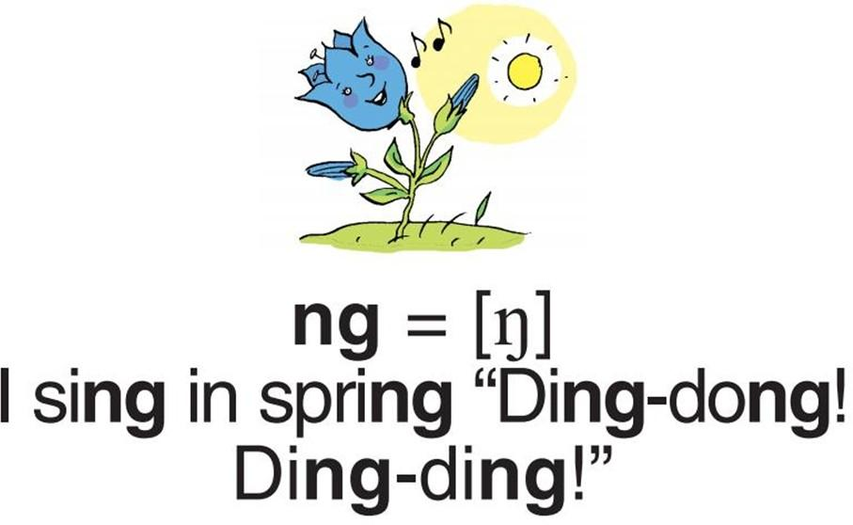
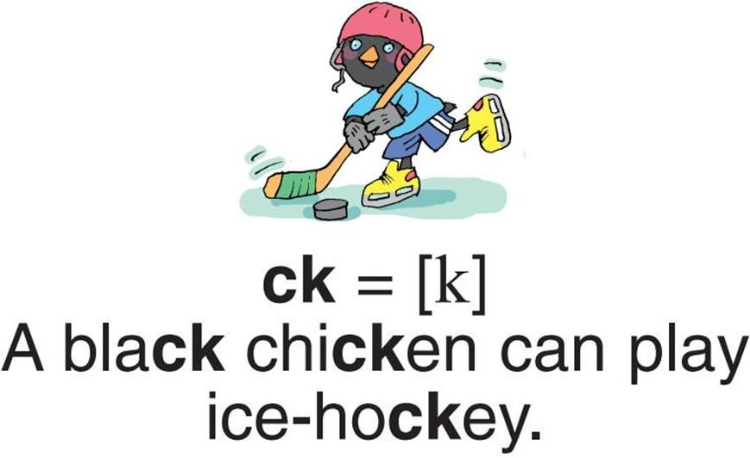
Приложение 2
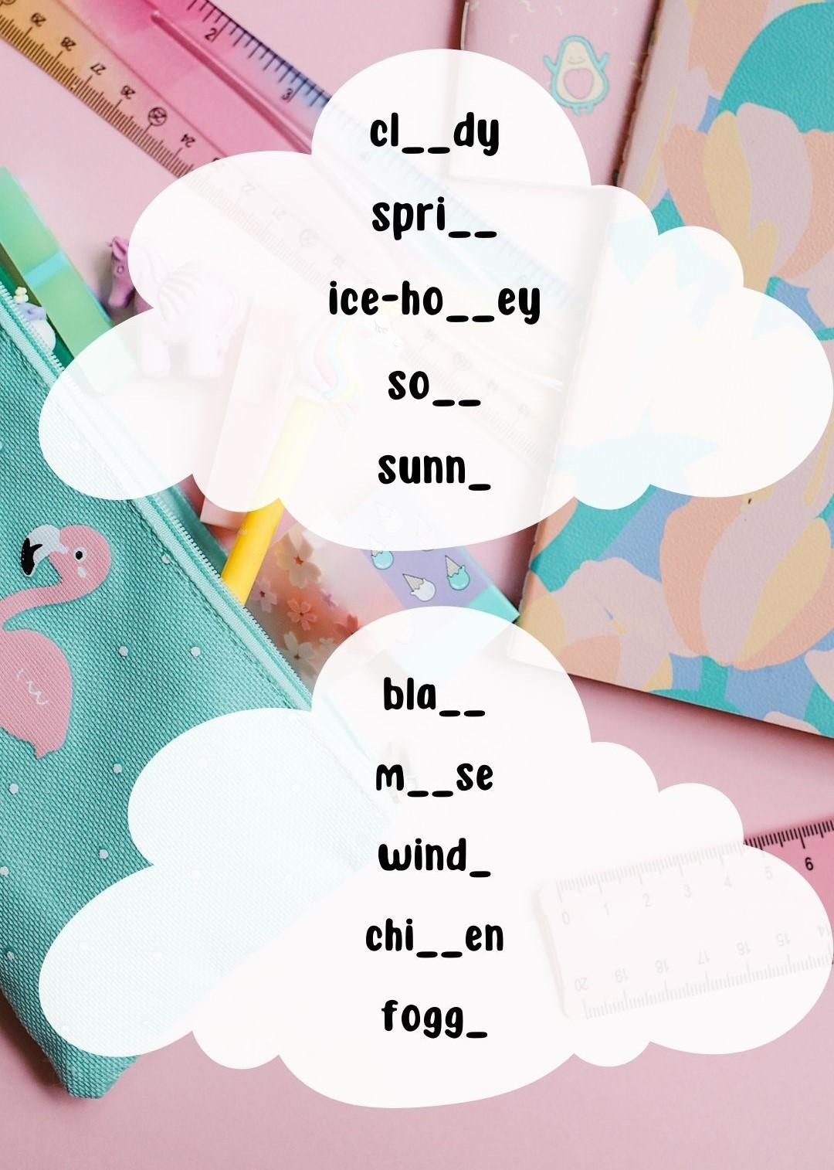
Приложение 3

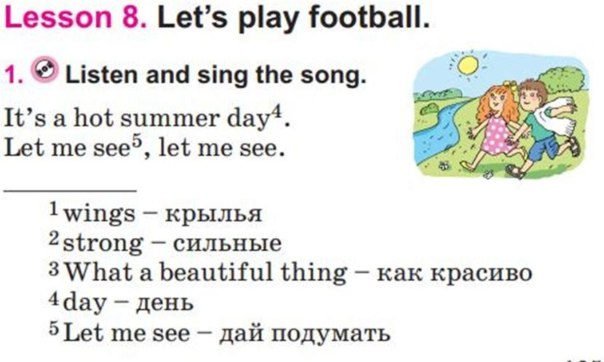

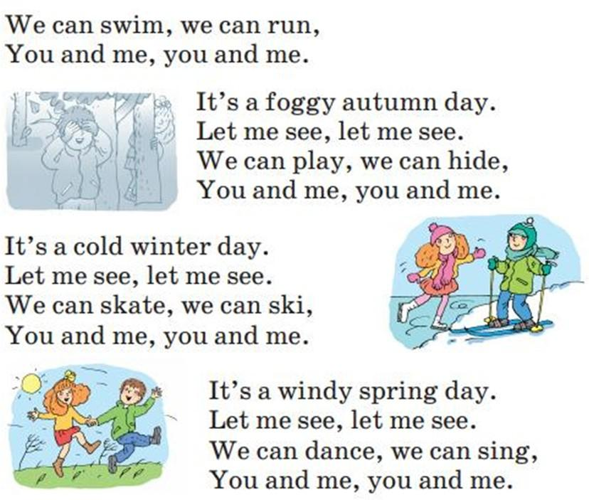
Приложение 4
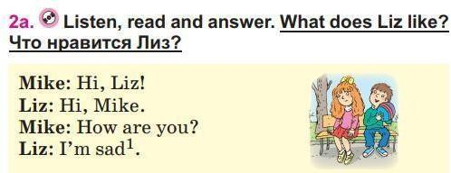

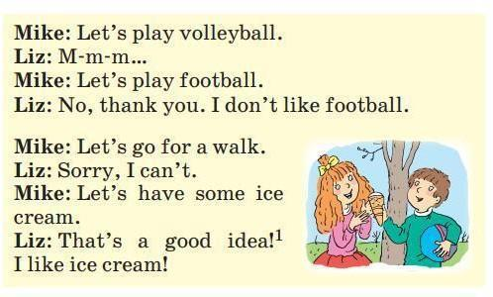
Приложение 5
Приложение 6
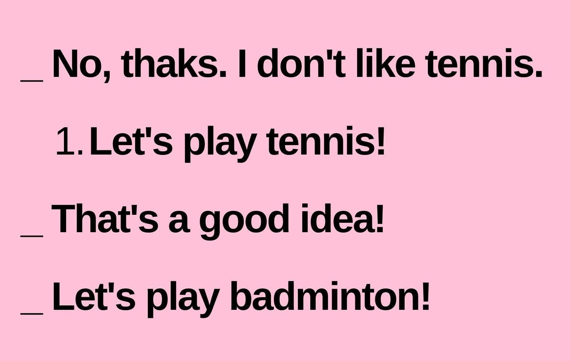

Приложение 7

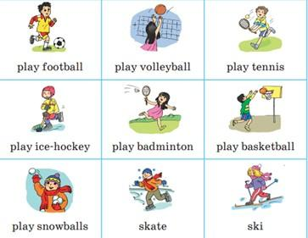
Приложение 8
Приложение 9
